一、选择题：本大题共24小题，每小题2分，共48分。每小题只有一个选项是符合题目要求的。
1.观察下面这幅漫画。该漫画意在说明老子的思想
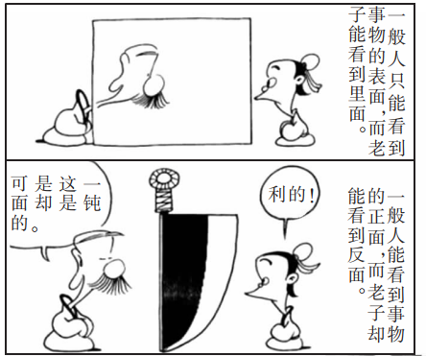
A.侧重关注事物的消极面 B.具有朴素的辩证法色彩
C.因相对性而陷入怀疑论 D.蕴含了唯物主义的因素
2.费正清在《中国——传统与变迁》中写道：“其实儒家思想……渐渐由孔孟时期的原始儒学衍化为掺杂了诸子思想和古代迷信的庞杂思想体系……与其说儒家思想征服了汉代学者，不如讲是汉代学者改造了儒家思想。”费正清认为汉代儒学
A.重建了中国人的价值体系 B.契合时代要求而重新整合
C.继承先秦儒学的全部宗旨 D.背离先秦儒学的德治主张
3.王阳明认为“人人都能成为圣人，圣人并非有全知全能的禀赋，圣凡之间的区别在于圣人能够发现自己的良知，并努力践行，使其心纯乎天理。”由此可见阳明心学
A.重视人的主观意志 B.具有平民化的倾向
C.强调人的社会责任 D.宣扬人人平等思想
4.明朝中后期，国内的文化知识界出现了诸如泰州学派及李贽等进步思想家，他们提倡人的个性，肯定人们的物质欲望，强调独立思考的精神。这些思想出现的背景是
A.儒学的厚重底蕴 B.西学东渐的影响 C.小农经济的繁荣 D.商品经济的发展
5.顾炎武认为：在古代，“君”是上下之通称，天子称君，人臣、诸侯、卿大夫亦称君，甚至奴婢称其主人，女称其父，妇称其舅，皆为“君”。天子只是“君”的一种。由此可见，顾炎武的本质意图是
A.批判专制君权 B.维护贵族统治 C.承继民本思想 D.批驳陆王心学
6.中国古代虽是建筑、水利、机械、纺织大国，然而物理成就不多；作为发明造纸术、火药的国家，化学并不突出；农业技术高度发达，而生物学理论却相当薄弱。这说明中国古代科技发展的特点是
A.逻辑体系严密 B.理论体系完整 C.重视科学实验 D.重视实用技术
7.诗歌创作在唐朝进入了黄金时代。盛唐时，诗风开朗奔放、刚健清新；中唐时，诗风平实浅近，讽喻诗作量涌现；而晚唐时，诗风凝重浓郁，有时凄婉悲怆。据此可知
A.文学作品可以直接证史 B.唐诗风格各异类型众多
C.唐诗真实再现社会全景 D.社会变迁影响唐诗创作
8.钱穆认为：“古代中国在宋以前，文学艺术尚是贵族的、宗教的，而宋代以来则逐渐流向大众民间，成为日常人生的。”这种文艺世俗化趋势反映了
A.大一统的时代背景 B.多元化的创作风格
C.商品经济的发展 D.求民主的政治理想
9.下图是东晋书法家王珣的《伯远帖》(局部)。明朝大书法家董其昌评价其“潇洒古澹，东晋风流，宛然在眼”。据此可知，该帖
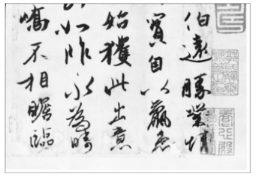
A.标志着书法艺术开始进入自觉阶段 B.体现出士人洒脱的精神风貌
C.表明书法艺术已经达到历史最高峰 D.折射出儒学丧失了主导地位
10.魏源在《海国图志》中提出中国已经临一个前所未有的海国时代，进而指出只有掌握海权才能在“西人以动力横绝五洲”之际实现“制夷”的目标。下列对魏源的思想理解正确的是
A.从海洋文明发展的视角审视民族危机 B.将发展资本主义与抵制侵略有机结合
C.实现了从“师技”到“师道”的转变 D.成功扭转了中国重陆轻海的传统观念
11.鸦片战争后，“西学中源”说一度盛行。一些有影响力的学者宣称，西学源于中学，是中学在西方的流传和发展，因此，“采西学”是“礼失求诸野”，是光复旧物。这种说法
A.缺乏事实依据且毫无价值 B.客观上有利于人们接受西学
C.成为洋务运动的理论基础 D.成为人们向西方学习的障碍
12.“康有为的维新思想之所以开启了中国文化的新局面，就在于走出封闭，率先以世界性眼光来看待中外文化。……从破除了自我中心以及对旧文化的迷信。”这说明维新思想
A.根除了中国的旧文化 B.破除了“天朝上国”观念
C.使中国完全走出封闭 D.促进了近代中国思想解放
13.孙中山说：“在没有革命以前，多数人的观念只知道民族主义，他们对于民权主义不明白，对于民生主义更是莫名其妙。革命成功后，大家对于何以要成立民国，都是不求甚解，心悦诚服实行民权、赞成共和的同志，还是很少。”这说明
A.民主共和不合中国国情 B.革命阵营内部潜伏危机
C.民族主义存在历史局限 D.三民主义缺乏群众基础
14.1918年，胡适积极宣传传授新文学，宣扬“争你们个人的自由，便是为国家争自由！争你们自己的人格，便是为国家争人格！自由平等的国家不是一群奴才建造起来的”。由此可见，胡适旨在
A.激励广大民众挑战封建文化 B.通过文化革新改造国民思想
C.改变中国传统文化的风格 D.动摇儒家思想的统治地位
15.辛亥革命前，马克思主义已散见于一些刊物中。1919年以后，各地发表的宣传和介绍马克思主义的文章和进步刊物达二百多种。这表明马克思主义
A.成为中国社会的主流思想 B.改变了中国革命探索路径
C.实现了与中国国情相结合 D.受社会变革影响传播加快
16.下表为毛泽东发表的重要文章。这些文章的发表
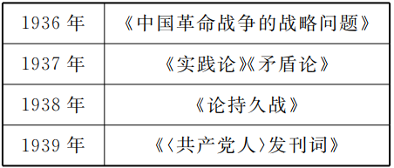
A.壮大了中国共产党的力量 B.确立了毛泽东思想指导地位
C.丰富了社会主义建设理论 D.适应了民族战争形势的需要
17.有学者指出，邓小平理论之所以能够开创马克思主义在中国发展的新阶段，其依据之一就是它把对社会主义的认识提高到新的科学水平，紧紧抓住“什么是社会主义、怎样建设社会主义”的根本问题。可见，该学者得出这一结论的依据是，这一理论
A.深刻揭示了社会主义的本质 B.形成了对社会主义的科学认识
C.对时代特征做出了科学判断 D.发展了中国特色社会主义理论
18.中国十八大和十九大以来，中国共产党人在探索中国特色社会主义建设中，逐步形成了马克思主义中国化的最新成果，也是全党全国人民为实现中华民族伟大复兴而奋斗的行动指南。这一成果是
A.“三个代表”重要思想 B.科学发展观
C.习近平新时代中国特色社会主义思想 D.邓小平理论
19.普罗泰格拉说：“神是不可知的，人是依靠自己的力量发明语言，造出屋子、衣服、鞋子和床，并且从土里取得养生之资的。”这一观点
A.强调自然 B.肯定神的权威 C.提倡理性 D.肯定人的价值
20.苏格拉底提出“什么是幸福、美德、真理、正义”等一系列哲学命题，其中所贯彻的一个最严肃的主题就是说服人们不要专注于对身外之物的追求，而应去改造自己的灵魂，追求真理和智慧。他旨在强调
A.认识你自己 B.中庸之道的人生境界 C.美德即知识 D.吾爱吾师，但更爱真理
21.严格地说，是威尼斯和佛罗伦萨的纺纱作坊而不是达·芬奇的绘画作坊养育了文艺复兴人文主义。这说明文艺复兴运动最早在意大利兴起的根源是
A.意大利最早产生了资本主义萌芽 B.意大利保留了希腊、罗马的古典文化
C.意大利的中世纪神学思想淡薄 D.意大利具有丰富的人才资源
22.近代某一时期，欧洲不少国家推翻了作为封建势力顽固堡垒的天主教会的统治，进一步瓦解了中世纪的封建结构。这一变化出现的主要因素是
A.文艺复兴的传播 B.宗教改革的开展 C.启蒙运动的高涨 D.工业革命的进行
23.启蒙思想家们并不试图去塑造人性，他们所希望的进步主要集中在人类的各项制度方面。像政府、法律、学校、市场和国际组织这样的人造系统才是理性的用武之地。这表明，启蒙思想家
A.忽略个人利益诉求 B.摒弃人文主义思想
C.强调改造社会现实 D.主张限制公共权力
24.如果说文艺复兴为人文主义者们“清理了场地”，启蒙运动则是“大兴土木”。这里“大兴土木”的含义是
A.创立民主法治社会 B.批判神权统治 C.建设工业文明国家 D.宣扬人性解放
二、非选择题：本大题共3小题，共52分。
25.阅读材料，完成下列要求。(25分)
材料一 民本思想滥觞于殷商至西周。孔子提出了“仁”的学说，主张“为政以德”。孟子集西周以来民本思想的大成，提出了仁政学说，主张“民贵君轻”。此外，儒家的思想家们还提出了“众恶之，必察焉；众妤之，必察焉”“民事不可缓也”“治国之道，必先富民”等民本思想。
——摘编自游唤民《先秦儒家民本思想论》
材料二 (董仲舒)把孟子的性善论与荀子的性恶论装进阴阳的框架，加上一个最高的主宰“天”，成为一种神秘的天人感应论，他所强调的不是从道德伦理意义上探讨人格的完善，而是着重论证君臣父子、夫妻之间“三纲”论之不可移位……但在政治学的领域，他的大一统的思想却有利于国家的巩固，而且适应于历史发展的潮流。
——摘编自张岂之《儒学思想的历史演变及其特点(上)》
材料三 如果一种思想成为拥有权力的意识形态而笼罩一切，这时，会有一些空洞的套话反复再现，这些话语不仅会常常写在书里，而且会成为背诵的教条，甚至当作生活的金科玉律。我曾经相当注意明代和清代初期，皇权同样运用普遍主义的真理观念对思想进行垄断和遏制。
——摘编自葛兆光《中国思想史》
(1)根据材料一，指出春秋战国时期儒家民本思想的关注重点有哪些。结合所学知识分析这一时期民本思想发展的原因。(8分)
(2)根据材料二，概括经过董仲舒改造后西汉时期儒家思想的主要特点及其政治影响。(8分)
(3)根据材料三并结合所学指出明清之际儒学的新发展。(9分)
26.阅读材料，完成下列要求。(12分)
材料
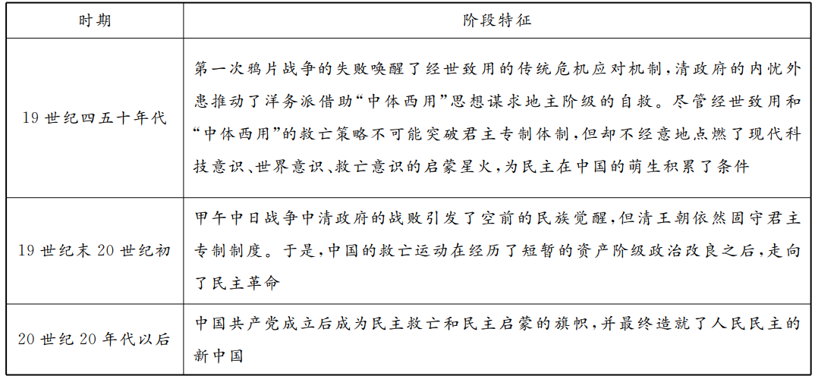
——摘编自刘永春《近代中国救亡与启蒙中的民主问题研究》
根据材料并结合中国近代史的相关知识，就“救亡、启蒙、民主”自拟论题，并进行阐述。(要求：论题明确，史论结合，条理清晰)
27.阅读材料，完成下列要求。(15分)
材料一 约公元前5世纪中叶，随着希腊社会的情况日渐复杂，哲学家们将他们的注意中心从物质世界转移到人和有关人的各种问题上。就智者学派而言，尤其如此……“人是万物的尺度”这句话的意思是，一切事物皆因人的需要而异，所以世界上没有绝对真理可言，这使人产生了人自身对自然界的优越感，以自我为中心的意识抬头并泛滥。
——据《全球通史》整理
材料二 18世纪的法国仍然是一个君主政体的封建国家，封建专制和天主教会控制着社会生活和人们的思想……与封建制度严重衰败景象形成鲜明对比的是资本主义经济迅猛发展，资产阶级日益壮大，他们强烈要求冲破旧制度在政治、经济、思想方面的束缚。因此众多的资产阶级先驱们展开了一场在人类历史上占有辉煌一页的思想革命——启蒙运动。
材料三 启蒙思想家向王权、特权、教权提出了挑战，从思想上动员了广大群众。大革命的领导人米拉波、罗伯斯庇尔等都从启蒙思想汲取了力量，大革命的主题词——自由、平等、博爱，《人权宣言》中的三权分立理论，无一不是来自启蒙思想家的理念。
——材料二、三均据《世界历史》解说词整理
(1)根据材料一并结合所学知识，分析“人是万物的尺度”这一思想的影响。(6分)
(2)根据材料二，概括法国启蒙运动的背景。(4分)
(3)根据材料三和所学知识指出，法国启蒙思想家针对旧制度提出了哪些主张。概括上述三则材料体现的共同思想。(5分)
